嘉義縣 福樂 國民 小 學
111學年度雙語國家政策－口說英語展能樂學計畫
子計畫2-1：國民中小學英語日活動成果報告表
活動名稱 | 國際學伴英語日學習活動、早自習英語日活動 |  | 辦理日期 | 12月6日~12月24日
辦理地點 | 視聽教室、操場 |  | 參加人數 | 600人
成果摘要-活動內容介紹及特色說明  (列點說明) | 1.透過和外國籍大學生視訊對話及相見歡活動，提升口說能力及學英語的興趣、了解異國文化並促進交流，增進國際視野。  2.藉由早自習英語日學習活動和英語廣播活動，增加學生英語詞彙並提升學習英語的動機和英語能力。
檢討或建議事項 | 無
照片說明（4-10張）
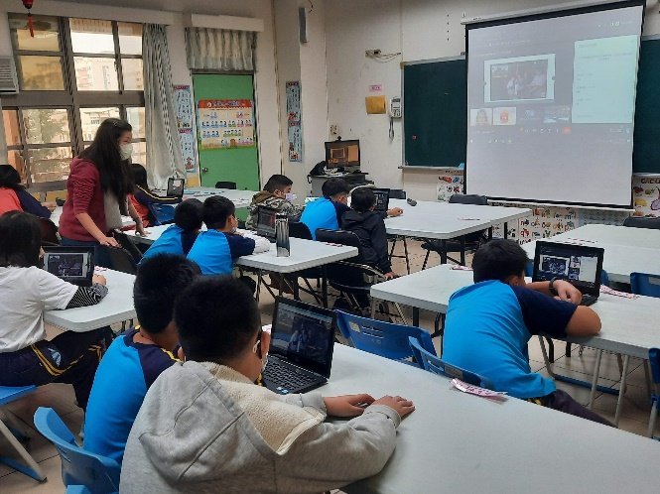 |  | 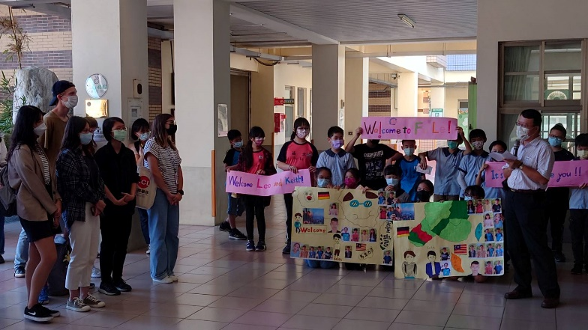
老師引導學生和國際學伴互動 |  | 國際學伴相見歡活動
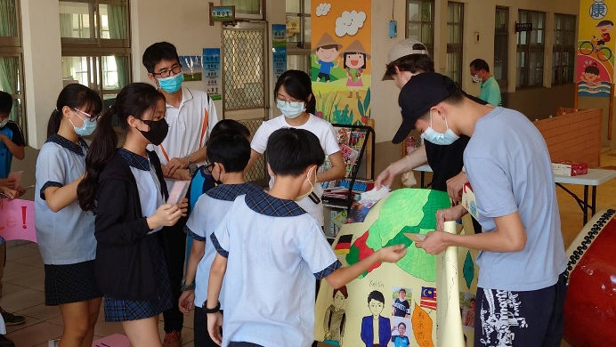 |  | 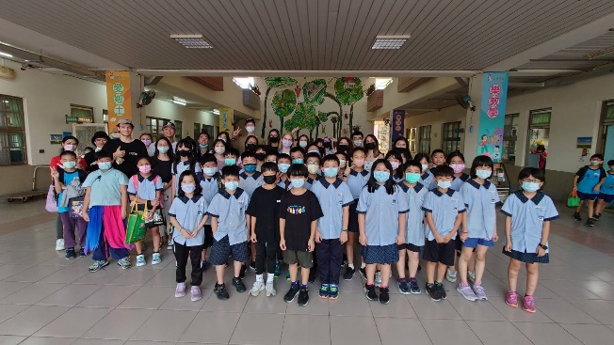
學生製作卡片給國際學伴 |  | 相見歡活動
 |  | 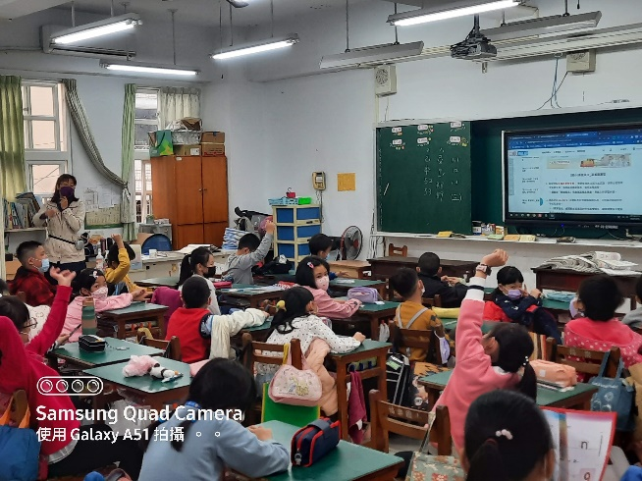
早自習英語日活動 |  | 早自習英語日活動
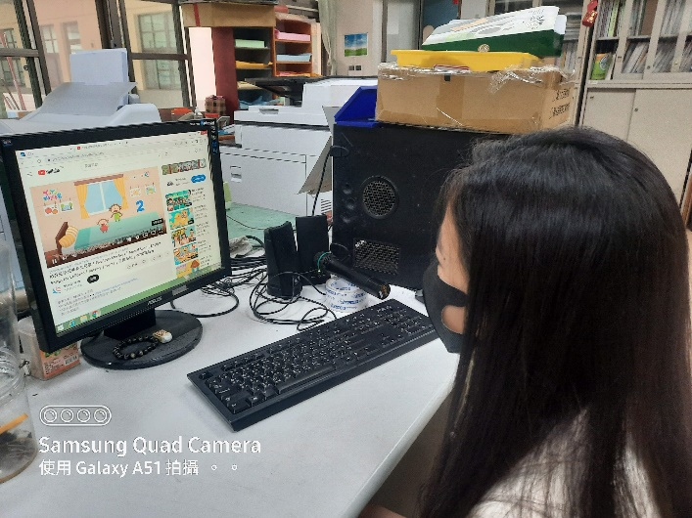 |  | 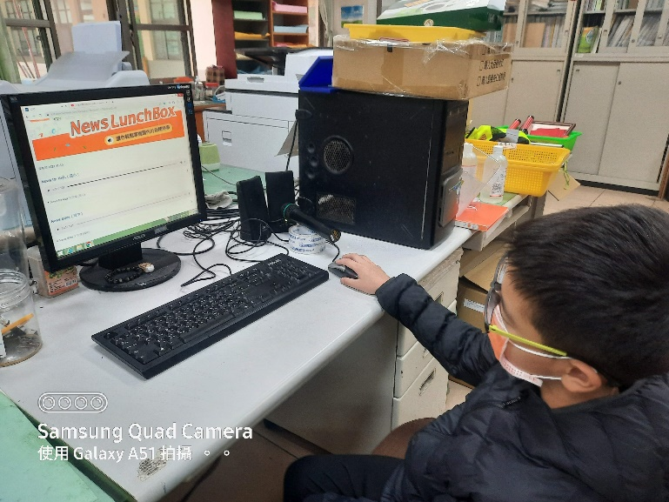
英語歌曲播放 |  | ICRT英語廣播
(表格不夠，請自行增列）

